Zarošanās bloks „ja ... tad ... citādi ...”

## Bloka struktūra

Ja scenārijā paredzēts, ka atkarībā no tā, vai nosacījums izpildās vai ne, gariņam ir nepieciešams veikt divas atšķirīgas darbības, tad var izmantot vadības grupas bloku „ja ...tad ... citādi ...”:

Izpildāmo darbību bloki, ja nosacījums **izpildās**

Izpildāmo darbību bloki, ja nosacījums **neizpildās**

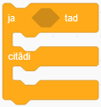

## Piemēri

Automašīnai jāpārvietojas pa ceļu ar diviem dažādiem ātrumiem:

gājēju pārejas šķērsošanas laikā – ar lēnāku;

pārējā ceļā – ar ātrāku.

Kā nosacījums tiek izmantota pieskaršanās baltajai krāsai. Atšķirīgu ātrumu iegūst ar atšķirīgu pārvietošanās soļu skaitu.

|  |  |
| --- | --- |
|  |  |

Ja uz zilās mašīnas izpilda klikšķi, tai jādodas uz stāvvietu. Vispirms auto dodas uz kokiem apaugušo stāvvietu:

ja stāvvietā ir sarkanā mašīna, tad iebrauc otrā stāvvietā;

ja stāvvietā nav sarkanās mašīnas, tā iebrauc šajā stāvvietā.

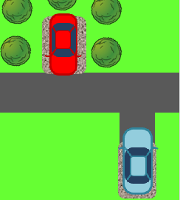 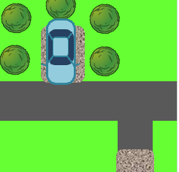

# Projekta izpildes apturēšana

Projekta izpildes laikā pēc scenārija, var izveidoties situācija, kad ir nepieciešamība pārtraukt kāda vai visu projekta skriptu izpildi. Piemēram, lai pēc tam, kad mašīna būs novietota stāvvietā, tā neatsāktu braukt. Šim nolūkam var izmantot vadības grupas bloku:

# 

Patstāvīgais darbs

Dota animācijas projekta sagatave *10_12_2.sb2*, kurā ir izveidota skatuve un četri gariņi: Krabis, Varde, Zivs un Haizivs.

Uzdevums ir izveidot skriptus, kas nodrošina scenārija prasību izpildi. Katram gariņam ir jāizveido skripts notikumam ”kad nospiests ”, kura sākumā jānorāda gariņa sākuma punkta koordinātas, virziens un tērps. Citus skriptus veido, ja ir paredzēta darbība arī taustiņa piespiešanas vai peles klikšķa izpildes gadījumam.

# I daļa

## Krabis

Krabis visā projekta izpildes laikā vai nu pārvietojas taisnā līnijā starp abām skatuves malām, vai arī kustina spīles (maina tērpus), ja nonāk saskarsmē ar Vardi.

## Varde

Varde visā projekta izpildes laikā vai nu kustina galvu (maina tērpus), vai arī palecas, ja nonāk saskarsmē ar Krabi.

Ja uz Vardi izpilda klikšķi, tā ielec ūdenī un „pazūd”. (Jāpārtrauc arī citu Vardes skriptu darbība.)

## Zivs

Zivs visā projekta izpildes laikā vai nu lēni pārvietojas taisnā līnijā starp skatuves labo malu un ūdensaugiem, kustinot spuras, vai apstājas pie ūdensaugiem un „laiž burbuļus”.

Ja zivs saskaras ar haizivi, tā nedaudz pagaida un tad pazūd.

Ja uz zivs izpilda peles klikšķi, zivs pagriežas uz labo skatuves malu un pārvietojas 10 soļus.

## Haizivs

Projekta izpildes sākumā haizivs nav redzama, tā atrodas punktā (-290;-70) un tai ir pirmais tērps.

Haizivs uzsāk pārvietošanos taisnā līnijā uz skatuves labo malu pēc tam, kad ir piespiests atstarpes taustiņš. Šajā ceļā, sastopot zivi, haizivs divreiz maina tērpu uz nākamo un nedaudz nogaida, tad dodas līdz skatuves malai un pazūd.